Мамонов Антон 3ИСиП-19-1

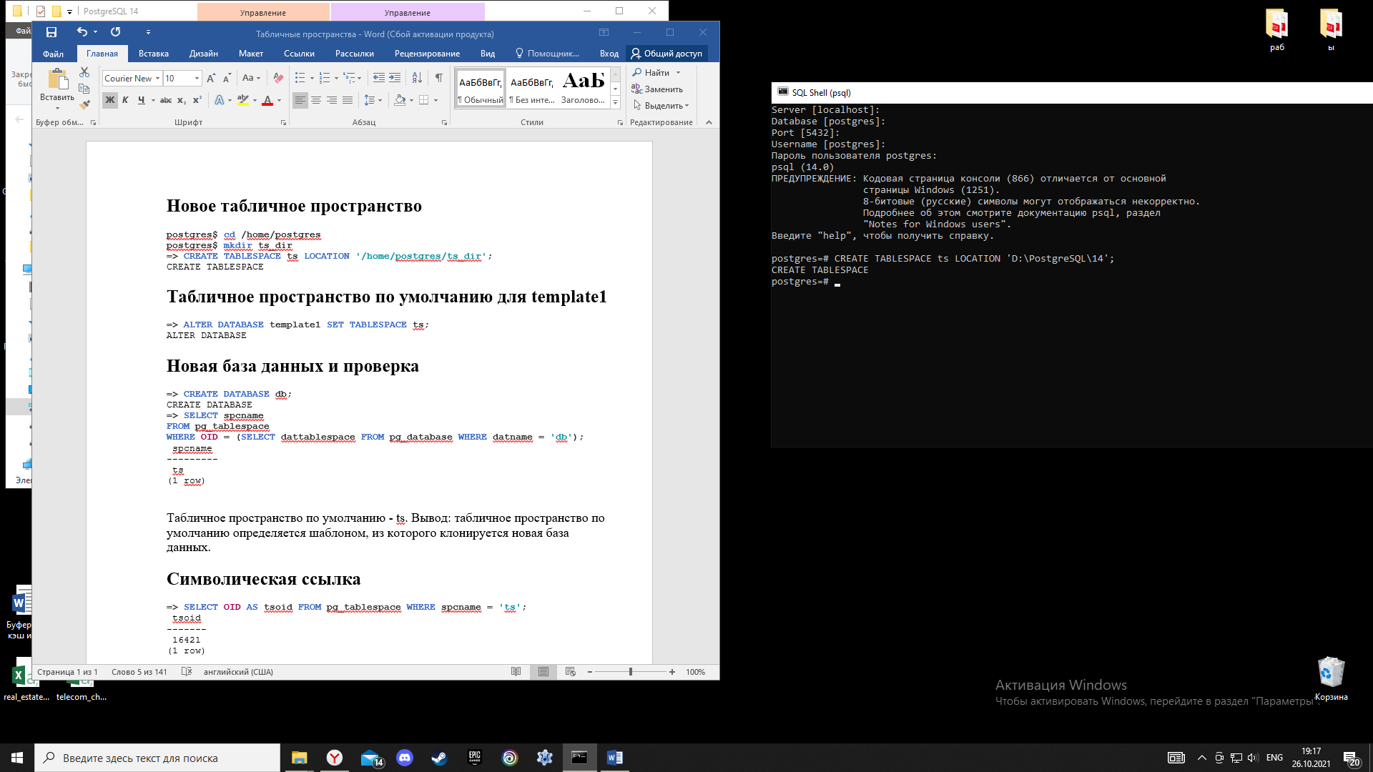Новое табличное пространство

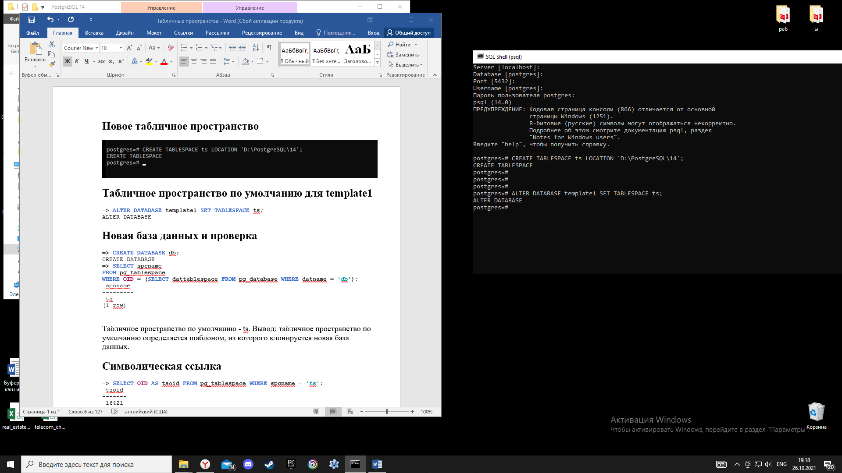Табличное пространство по умолчанию для template1

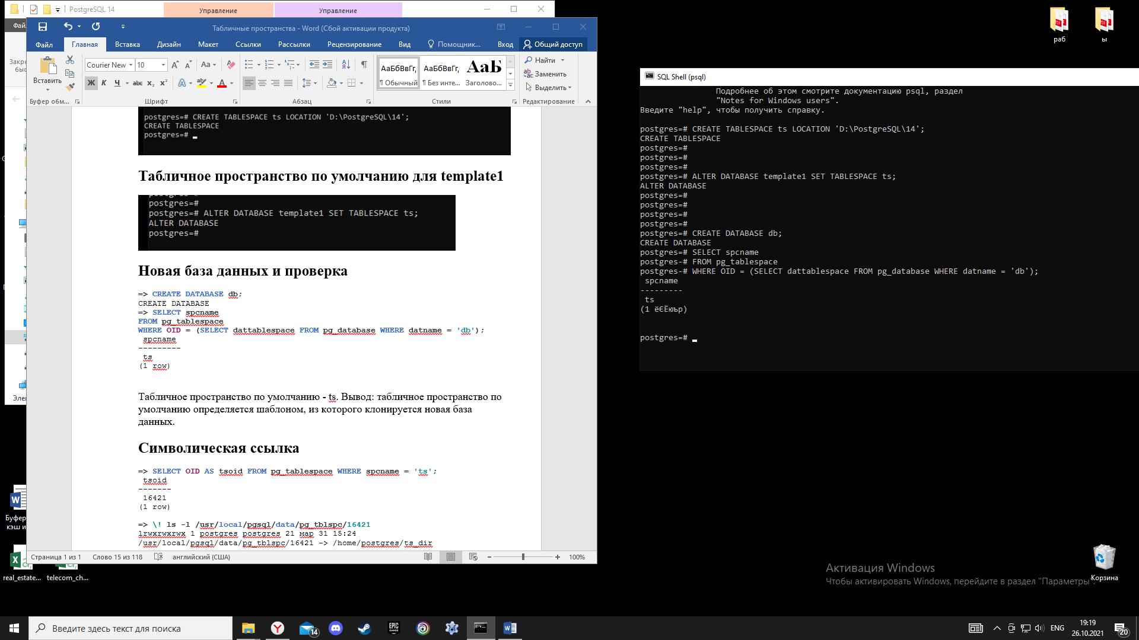Новая база данных и проверка

Табличное пространство по умолчанию - ts.

Вывод: табличное пространство по умолчанию определяется шаблоном, из которого клонируется новая база данных.

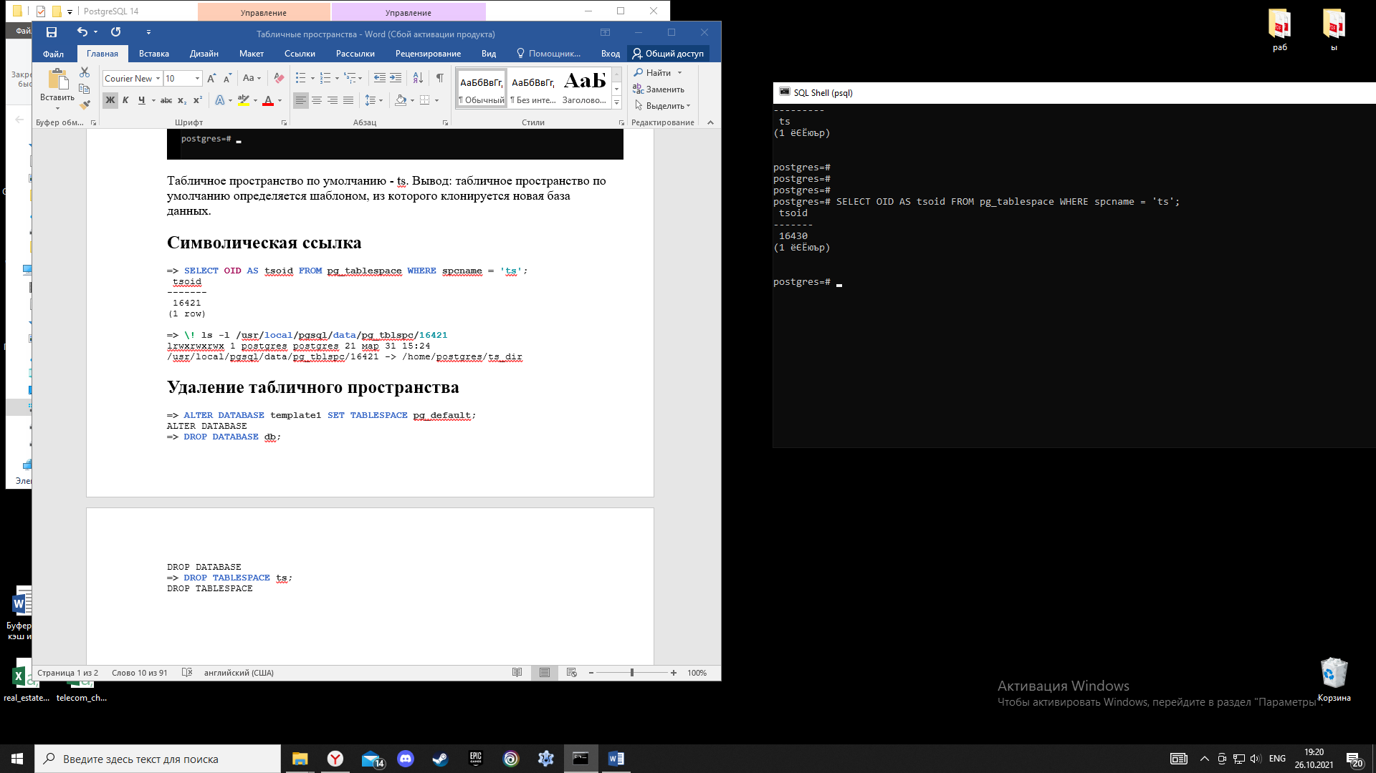Символическая ссылка

Удаление табличного пространства

